Raphaël van Breugel 2006-2007
AESS Histoire

Sujet : Les idées des Lumières → analyse documentaire

Les idées des Lumières

1.

« Si donc on écarte du pacte social ce qui n'est pas de son essence, on trouvera qu'il se réduit aux termes suivants: "Chacun de nous met en commun sa personne et toute sa puissance sous la suprême direction de la volonté générale, et nous recevons en corps chaque membre comme partie indivisible du tout. A l'instant, au lieu de la personne particulière de chaque contractant, cet acte d'association produit un corps moral et collectif, composé d'autant de membres que l'assemblée a de voix, lequel reçoit de ce même acte son unité, son moi commun, sa vie et sa volonté. Cette personne publique, qui se forme ainsi par l'union de toutes les autres, prenait autrefois le nom de cité, et prend maintenant celui de république ou de corps politique, lequel est appelé par ses membres : État, quand il est passif ; souverain, quand il est actif ; puissance, en le comparant à ses semblables. A l'égard des associés, ils prennent collectivement le nom de peuple, et s'appellent en particulier citoyens, comme participants à l'autorité souveraine, et sujets, comme soumis aux lois de l'État. »
extrait de Rousseau, Du Contrat Social, Livre 1, chap. VI: Du pacte social, 1762.

2.

« Il y a dans chaque État trois sortes de pouvoirs : la puissance législative, la puissance exécutrice des choses qui dépendent du droit des gens et la puissance exécutrice de celles qui dépendent du droit civil. Par la première, le prince ou le magistrat fait des lois pour un temps ou pour toujours et corrige ou abroge celles qui sont faites. Par la seconde, il fait la paix ou la guerre, envoie ou reçoit des ambassades, établit la sûreté, prévient les invasions. Par la troisième, il punit les crimes, ou juge les différends des particuliers. On appellera cette dernière la puissance de juger, et l'autre simplement la puissance exécutrice de l'État. La liberté politique dans un citoyen est cette tranquillité d'esprit qui provient de l'opinion que chacun a de sa sûreté ; et pour qu'on ait cette liberté, il faut que le gouvernement soit tel qu'un citoyen ne puisse pas craindre un autre citoyen. Lorsque dans la même personne ou dans le même corps de magistrature, la puissance législative est réunie à la puissance exécutrice, il n'y a point de liberté ; parce qu'on peut craindre que le même monarque ou le même sénat ne fasse des lois tyranniques pour les exécuter tyranniquement. Il n'y a point encore de liberté si la puissance de juger n'est pas séparée de la puissance législative et de l'exécutrice. Si elle était jointe à la puissance législative, le pouvoir sur la vie et la liberté des citoyens serait arbitraire : car le juge serait législateur. Si elle était jointe à la puissance exécutrice, le juge pourrait avoir la force d'un oppresseur. Tout serait perdu si les mêmes hommes, ou le même corps de principaux, ou des nobles, ou du peuple, exerçaient ces trois pouvoirs : celui de faire des lois, celui d'exécuter des résolutions publiques, et celui de juger les crimes et les différends des particuliers (...). »
extrait de Charles de SECONDAT, baron de La Brède et de Montesquieu, "De l'Esprit des Lois", XI, chapitres III-VI. Genève, 1748. Édité par Robert DERATHÉ, Paris, Garnier, 2 tomes, 1973, LXXXII-566 p., 753 p.

- Donne un titre à chaque document

- De quel type de source s’agit-il ?

- Représente graphiquement (sous la forme d’un schéma, d’un tableau…) les théories politiques exposées dans ces deux documents.

2. La diffusion des idées des lumières

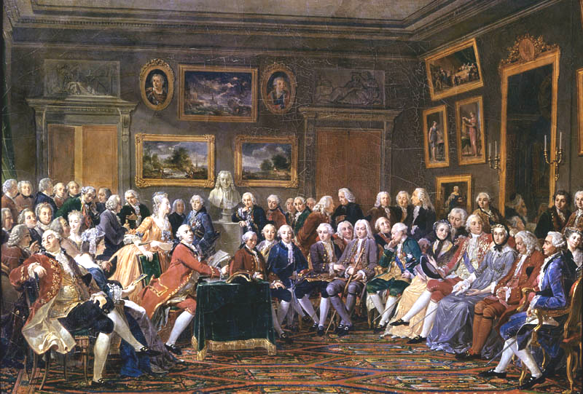
Salon de Madame Geoffrin, Gabriel Lemonnier, 1812.
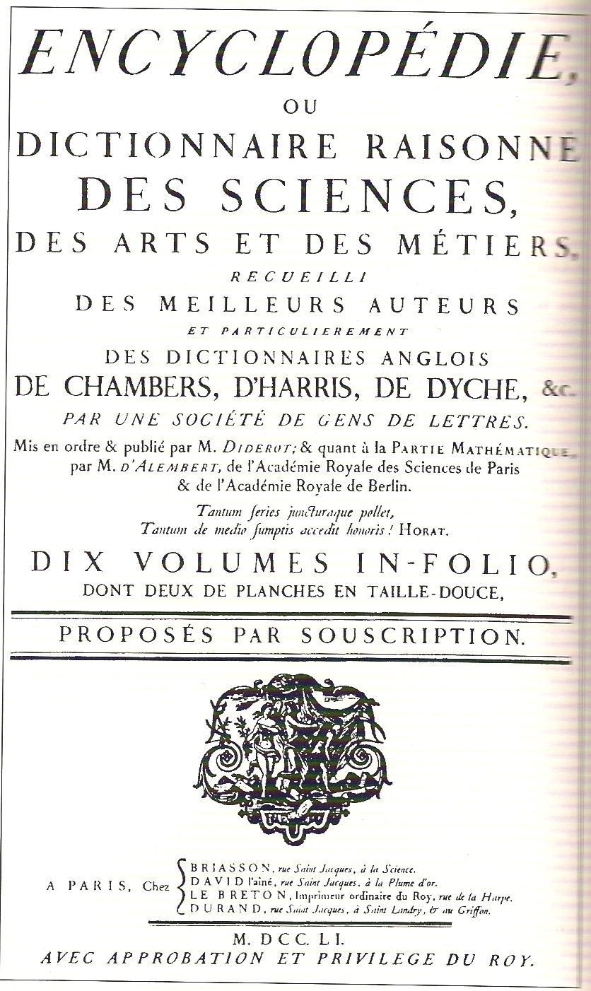

Consignes :

- Observe attentivement ces deux documents
- De quel type de sources s’agit-il ?
- Que nous apprennent-ils sur la manière dont sont diffusées les idées de Lumières ? (trouve au moins trois informations)

3.

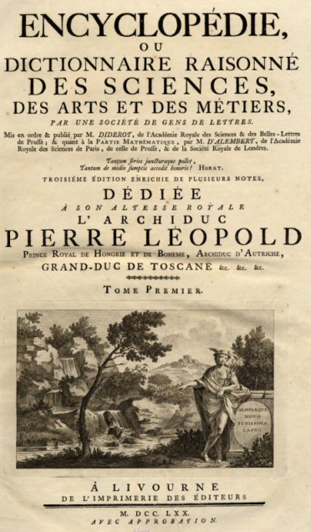
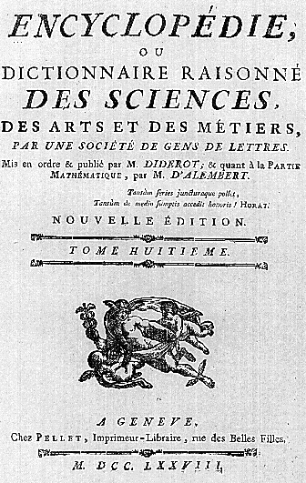
Consignes : observe ces deux documents
- En quoi sont-ils semblables ? En quoi sont-ils différents ?
- En quoi sont-ils différents du document de la séquence précédente ? Pourquoi cette différence ?
- Donne un titre à la séquence

Réponses

1)

2)

4.

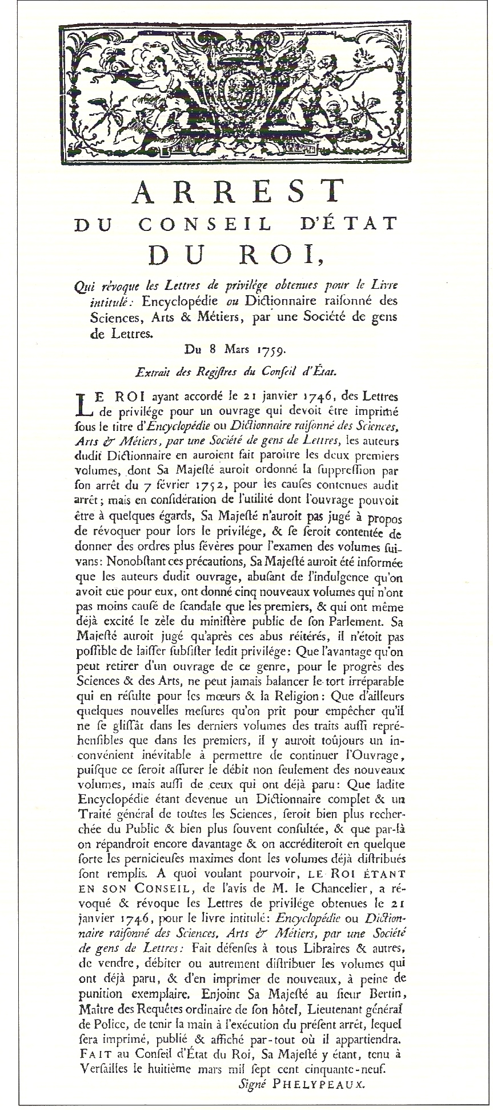

Consignes :

- Donne un titre à la séquence
- Que suggère ce document ?

